Họ Tên: Trần Trung Kiên
MSSV: 2280601606

Thêm sách mới
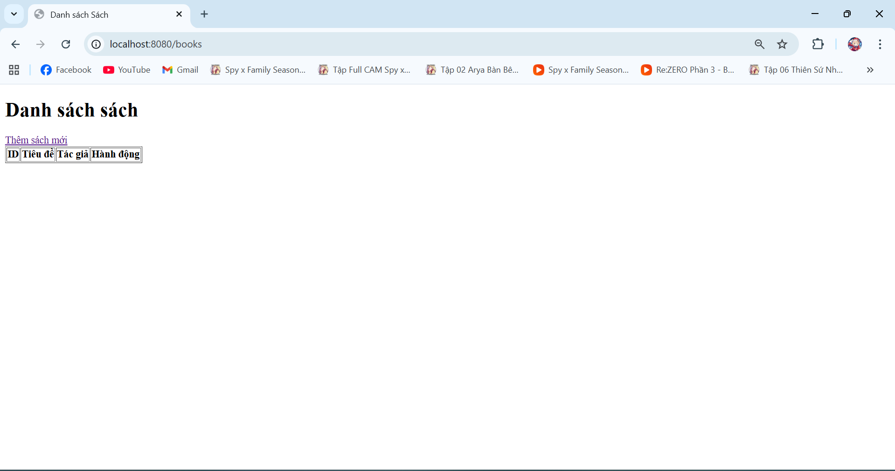

Sửa sách
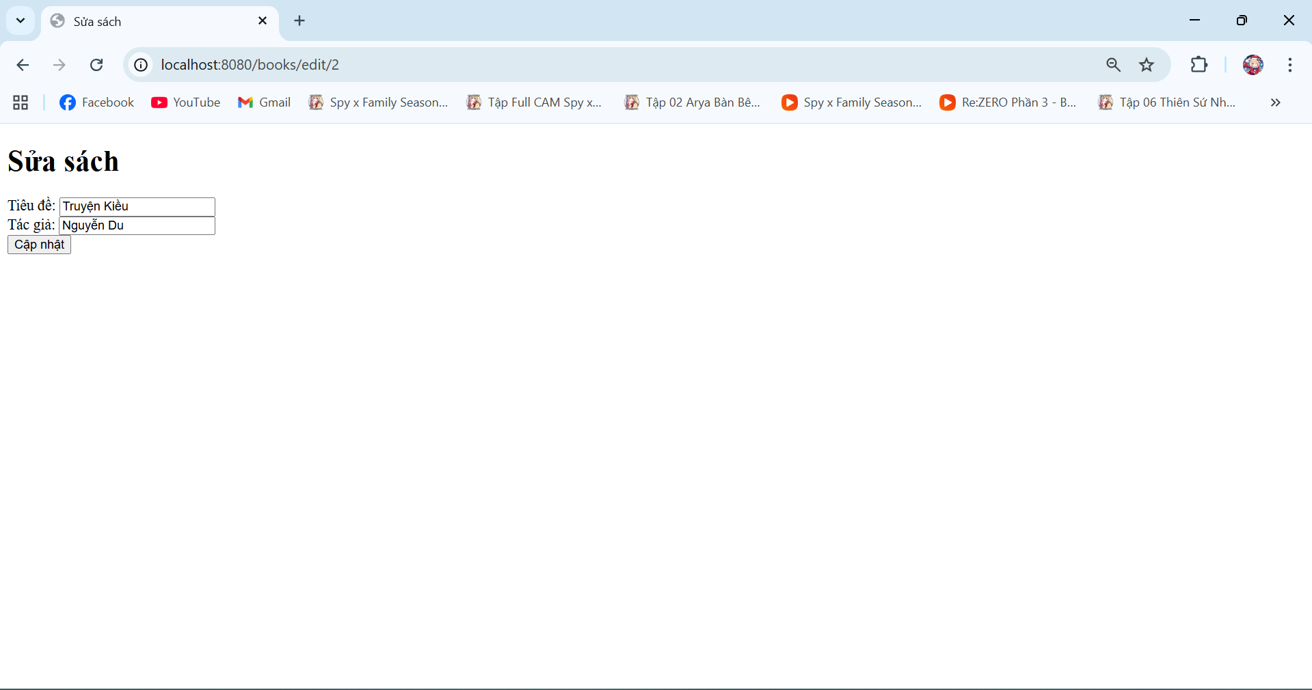
Xóa sách
